分析PXC集群kill掉一个sql的回滚问题
当在一个节点执行一个sql，然后在未执行完之前中断执行或kill掉这个线程，PXC是如何进行圆滚的。
测试步骤：
1、 搭建环境和准备测试数据：
DB20和DB21搭建成一个PXC集群。
测试数据如下：
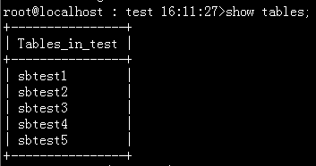
表sbtest1有1000W条记录。表结构如下：
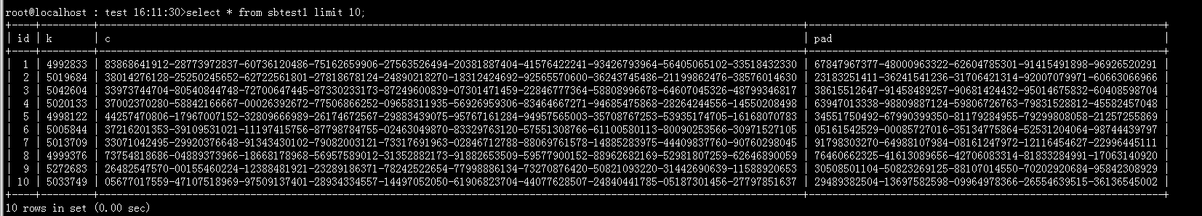

2、 在DB21上执行如下脚本update sbtest1 set c='pengjing' where id<=8000000。
1） 在执行之前先查看DB20上复制过来的事务ID
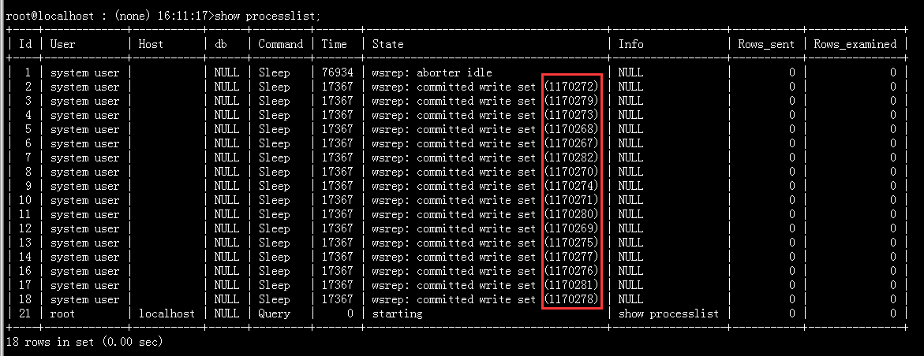
2）然后在DB21上执行脚本：
3）要保证sql执行的时间足够长，留出时间能在DB20上观察事务ID的变化
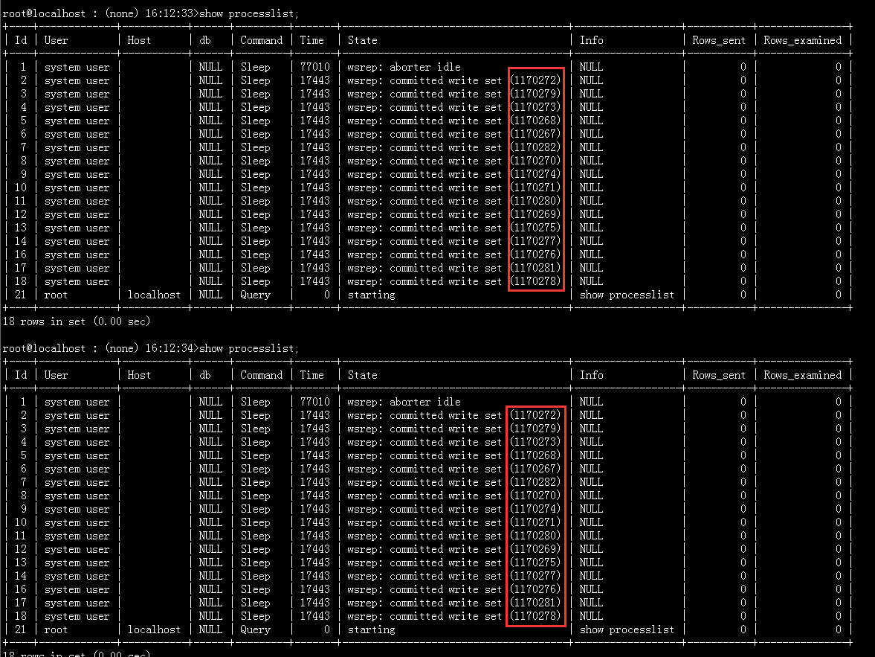
4）ctrl-c中断DB21上执行的sql
事务回滚。
3、分析结论
1）观察语句执行前和执行后DB20事务ID的变化，发现事务ID并没有发生变化，说明在DB21上执行的语句并没有复制到DB20上，所以中断DB21上执行的语句只在本地回滚，DB20不会有任何操作。
2）再来，根据西辉上篇文件中PXC的流程图可以看到，语句先在本地执行，执行完后进入到prepare阶段，再广播到集群组进行后续操作。所以一个sql在本地执行过程中进行中断只在本地进行回滚，不影响其它节点，不会造成集群数据不一致。

